CONTENIDO: Blocaje de balón.

DESARROLLO DE CONTENIDOS DEL BLOCAJE DE BALÓN:

OBJETIVOS:
- Evitar el lanzamiento a portería.
- Colaborar con el portero.
- Controlar el momento de actuación.

ACTIVIDADES:
- Realizar la acción:
* Partiendo de diferentes posiciones corporales.
* En diferentes espacios del terreno.
* Ante diferentes lanzamientos.
* Con acciones previas a la actuación.
* Modificando la distancia respecto al atacante.
* Variar situación con respecto al atacante.
* Alternando varios lanzamientos seguidos en forma y situaciones.
* Relacionar con otras acciones técnicas.

SUGERENCIAS METODOLOGICAS:
- Valorar constantemente el temor al "riesgo físico" que implica la acción, atenuando en lo posible el mismo:
* Con una correcta progresión metodológica.
* Favoreciendo la acción defensiva sobre el atacante, sobre todo al principio.
- Corregir constantemente la posición de brazos y manos para evitar lesiones y ejecutar bien la acción:
* Brazos tensos y paralelos.
* Manos abiertas y dedos tensos y extendidos.
* No cerrar los ojos.
- Idea de ir al encuentro del balón, no de esperarlo.
- No realizar la acción del blocaje hasta el último momento, evitando otras acciones posibles del atacante.

EJERCICIOS

ver mem_cne

ver guia metodologica.

EL BLOCAJE:
OBJETIVO: Mejorar la técnica de blocaje
DESARROLLO: Por grupos de tres, uno actúa, uno descansa y otro lanza, el que lanza está subido a un banco el que descansa le pasa los balones para lanzar, el defensor intenta blocar el máximo de cinco lanzamientos.
INDICACIONES:
- Saltar más tarde que el lanzador.
- Movilidad en los brazos.
- Mirar el balón. Sin miedo.
- Tapar ángulo.
- Saltar hacia atrás.

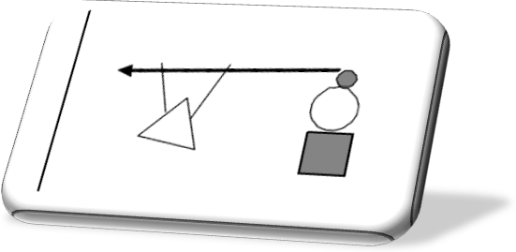

OBJETIVO: Mejorar la técnica de blocaje
DESARROLLO: Blocar el lanzamiento del oponente que se apoya en un compañero y recibe en carrera para lanzar en suspensión. Variar la posición corporal de partida, el numero de brazos que intervienen en el blocaje.
INDICACIONES:
- Saltar más tarde que el lanzador.
- Movilidad en los brazos.
- Mirar el balón. Sin miedo.
- Tapar ángulo.
- Saltar hacia atrás.
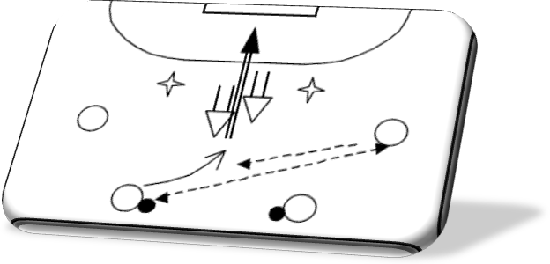

OBJETIVO: Mejorar la técnica de blocaje
DESARROLLO: Colaborar en el blocaje y si pasa ir a defender
INDICACIONES:
- Saltar más tarde que el lanzador.
- Movilidad en los brazos.
- Mirar el balón. Sin miedo.
- Tapar ángulo.
- Saltar hacia atrás.
